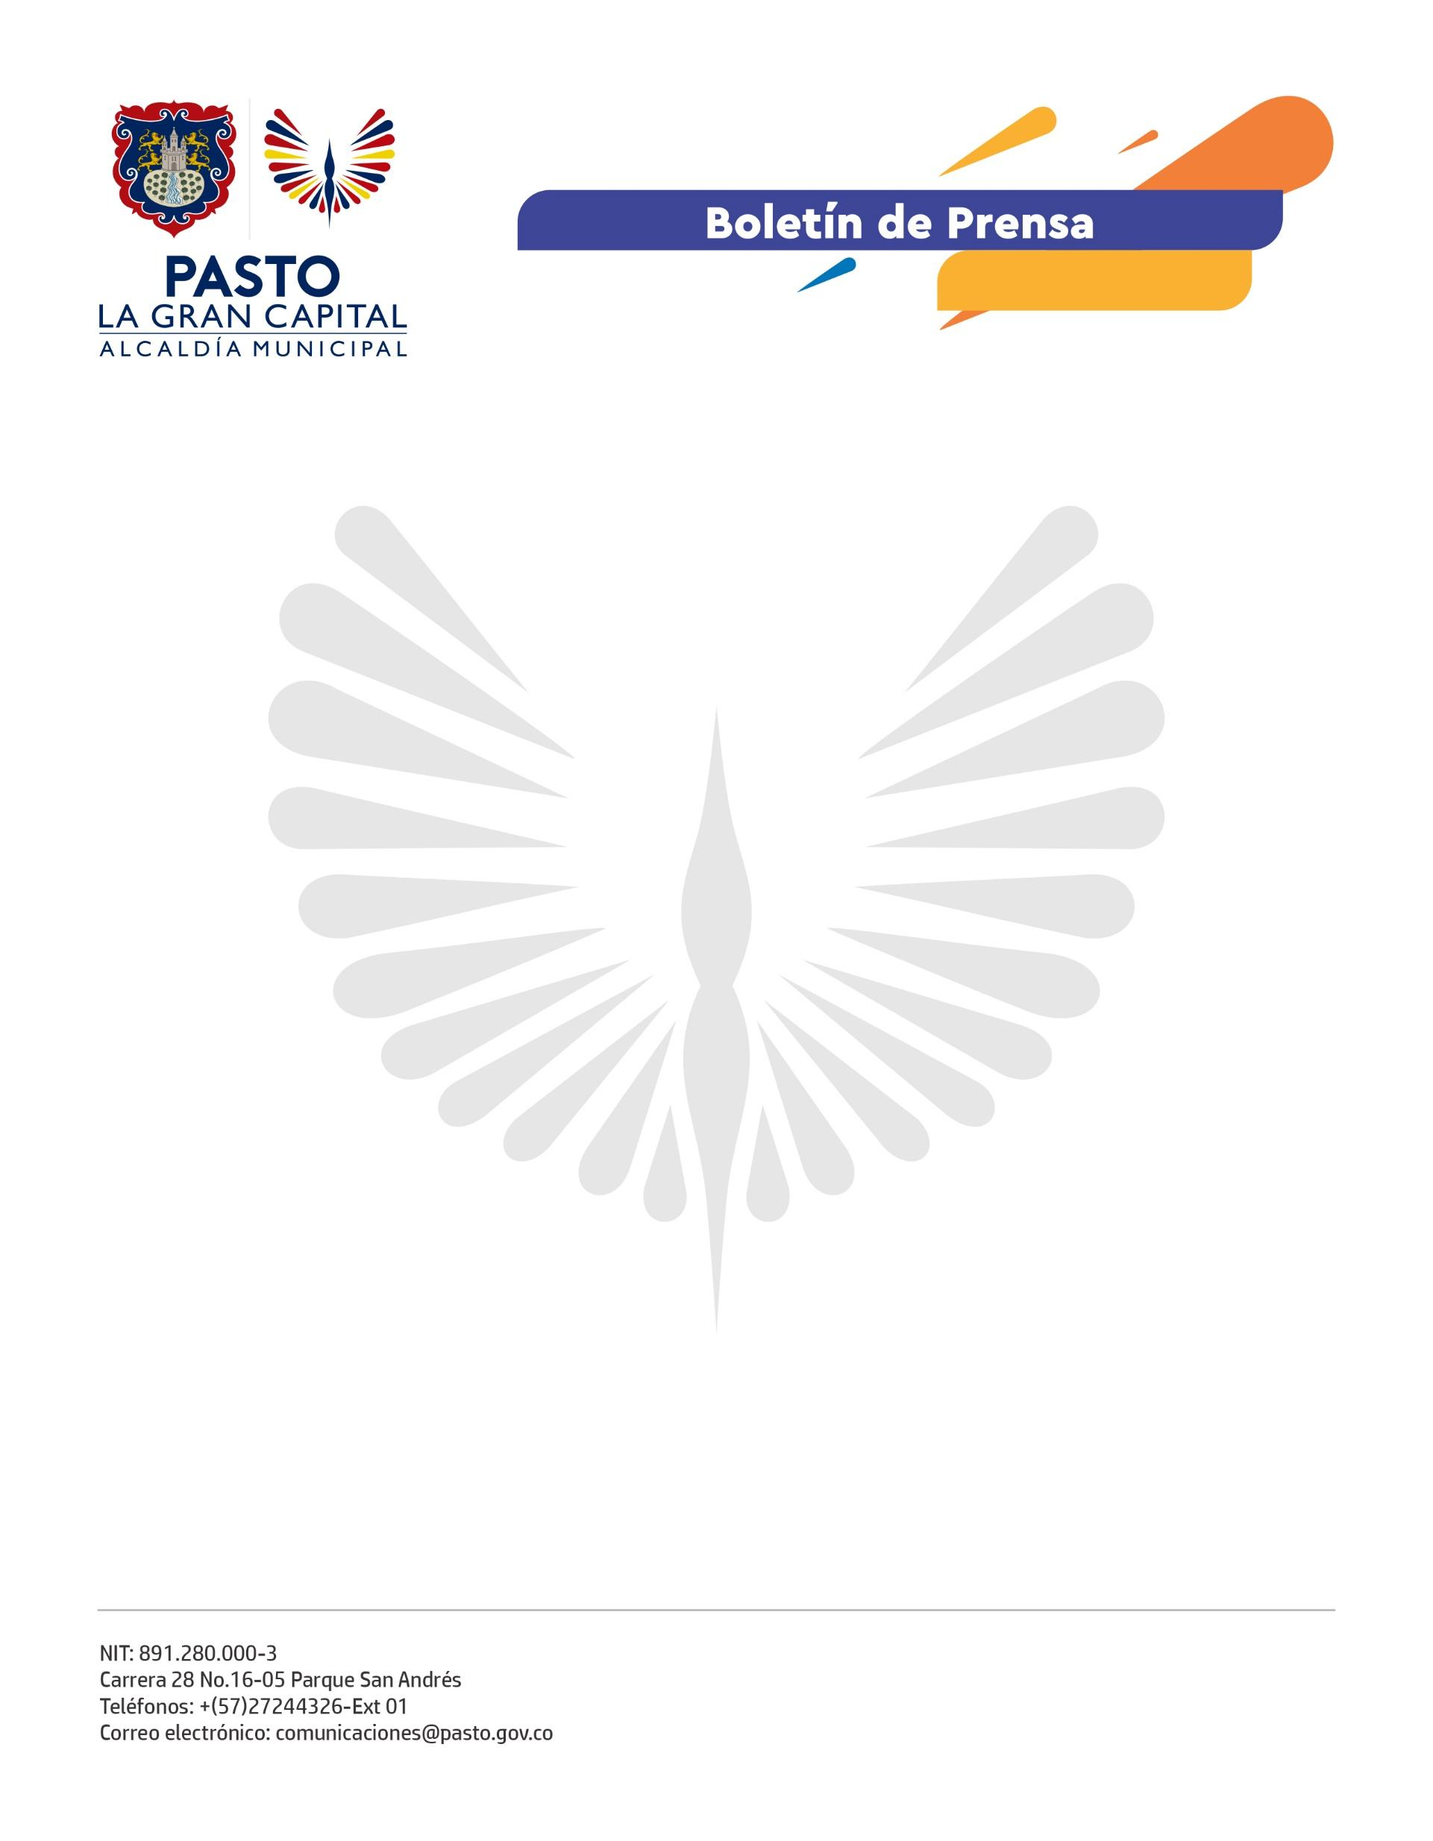
No. 459
3 de agosto de 2022

ALCALDÍA DE PASTO LANZA CAMPAÑA ‘VE-VIDA EN JUSTA MEDIDA’ PARA IMPULSAR PREVENCIÓN Y CONSUMO RESPONSABLE DE ALCOHOL
Con el objetivo de concientizar a la ciudadanía en torno a la prevención y el consumo responsable de alcohol, la Secretaría de Salud, a través de la estrategia de movilización social ‘Ciudad Bienestar’ lanzó la campaña ‘Ve- vida en justa medida’ ante medios de comunicación, institucionalidad público-privada y líderes sociales.
El secretario de Salud, Javier Andrés Ruano González, precisó que la campaña está orientada a la prevención del uso excesivo y abusivo de bebidas alcohólicas, por eso, en articulación con otras dependencias de la Alcaldía Municipal, surgió esta iniciativa para generar conciencia en la población del municipio.
“Según las estadísticas, en Pasto los jóvenes entre 18 y 24 años presentan un alto consumo de alcohol y hacen parte lamentable de las cifras de víctimas y victimarios en accidentes de tránsito, conflictos y heridos por el consumo indiscriminado de bebidas alcohólicas. Por eso, en articulación con las secretarías de Gobierno y Cultura, la Dirección Administrativa de Juventud y la Policía Metropolitana, trabajamos para generar cultura, una sana convivencia, hábitos y estilos de vida saludable”, dijo.
La profesional especializada de la Secretaría de Salud, Ruth Cecilia de la Cruz Trejo, puntualizó que la campaña está dirigida a dos grupos poblacionales: mayores de edad, a quienes se enfatiza en el consumo responsable, y a los niños, niñas y adolescentes con el eslogan “Tómate la vida, en justa medida”, cuyo fin es impulsar la buena utilización del tiempo libre en actividades deportivas, culturales, y recreativas.
‘Ve- vida en justa medida’ para mayores de edad se fundamenta en los principios de la estrategia ‘Saber beber, saber vivir’ con el uso de las 6C del consumo responsable, es decir: cantidad, calidad, comida, consistencia, conflicto y compañía, recomendaciones que se deben tener en cuenta a la hora de ingerir bebidas alcohólicas.
El director del Departamento de Promoción de la Salud de la Universidad de Nariño, Cristian Guevara de los Ríos, destacó la puesta en marcha de un proceso entre la institución educativa y la Secretaría de Salud, que permitió articular acciones entre la comunidad y las organizaciones para la construcción de la campaña en mención, que cuenta con una base en la que se identificaron cuáles son los elementos más importantes para que las personas puedan incorporar prácticas y comportamientos cotidianos que prevengan el consumo de alcohol.

